GRODORNAS MÅNADSBREV V.39 (September) 2016
Hoppas att ni är redo för hösten,som ju är här nu! Vi har tittat på alla olikfärgade löv ,sjungit höstsånger,gjort hösttavlor med material från skogen och hunnit måla ett höstträd för ingången.
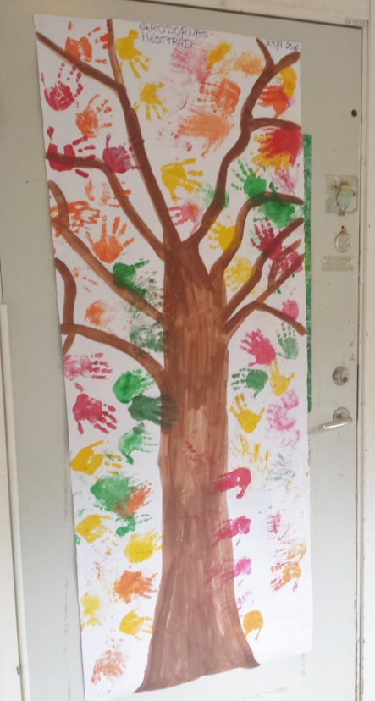
Våra musiklektioner på torsdagar har börjat och vi har en ny "musikfröken" den här terminen. Han heter Fredrik och vi har både fortsatt med sånger som vi redan kan och lärt oss nya. Barnen ser alltid fram emot dessa lektioner(40 minuter)
Vi har fokuserat mycket på ansvar den här månaden och även skapat en ansvarstavla,som vi ska sätta igång med. Barnen turas om att duka,städa,bädda,osv. Detta hjälper barnen att bygga upp sin självständighet och sitt självförtroende. De utvecklar även sin

förmåga att fungera enskilt och i grupp, att hantera konflikter och förstå rättigheter och skyldigheter samt ta ansvar för gemensamma regler (Mål från Läroplanen)
Vi fortsätter med språkkunskap och förutom att vi läser böcker varje dag,har även de äldsta barnen varit till Hallundas bibliotek på sagostund. Våra 3-åringar har börjat att berätta vad de ritar & målar och vi har verkligen sett stora konstnärstalanger.
Viktiga datum i oktober:
Onsdag, den 5:e- Fotografering (Förskolan och skolbarn fotograferas under tre dagars tid och på denna dag,kl 9.45 är det dags för Grodorna)
Lördag,den 15:e- "Arbetsdag" (Föräldrar+barn och personal samlas kl 10-14 för att hjälpas åt att snygga till vår gård. Vi har en lista med uppdrag ,så vi skulle uppskatta om ni kan säga till oss i förväg om ni kan komma,så vi kan planera.)
Torsdag,27:e- "Höstfest" (Vi klär ut oss och firar Halloween med de andra avdelningarna)
Sist,men inte minst,skulle vi vilja välkomna våra nya barn,Midori och Emilia. De är båda ett år och därmed våra yngsta. Vi ser fram emot att se dom växa och utvecklas.
Mvh
Carina,Gunilla och Isabel 